**Лекція 15**

**Аналітична механіка та її елементи**

***Класифікація в’язей, дійсні та можливі переміщення, ідеальні в’язі, число степенів вільності механічної системи***

**15.1. Класифікація в’язей та їх означення**

Нехай на рух системи ***n*** матеріальних точок накладено ***k*** обмежень (в’язей), які описуються наступними нерівностями, що залежать від координат точок системи, їх швидкостей та, можливо, часу:

(1)

Можливими переміщеннями точок системи називаються будь які нескінченно малі уявні переміщення точок, що дозволені в’язями, накладеними на ці точки в фіксований момент часу. Ці можливі переміщення позначаються префіксним символом δ , який є одночасно і символом операції варіювання, наприклад .

Поняття можливого переміщення є суто геометричним, не пов’язаним з істинним рухом точок системи.

Координати точки *Mi*, отримані в результаті можливого переміщення

тобто

задовольняють рівнянням в’язей, але не рівнянням руху.

Навпаки, координати точки *Mi* , отримані в результаті дійсного переміщення в істинному русі за час *dt*

тобто

задовольняють як рівнянням в’язей, так і рівнянням руху.

Подамо нижче деякі **види в’язей**.

*Утримуючою в’яззю* називається в’язь, яка припускає переміщення в одному напрямку і не припускає в протилежному, тоді

*Неутримуючою в’яззю* називається в’язь, яка припускає переміщення в даному напрямку і в протилежному, тоді

Прикладом утримуючої в’язі є однорідний стрижень довжиною *l*, до якого прикріплена точка *M*.

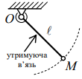

Рівняння цієї в’язі матиме вигляд

Це є рівняння поверхні сфери з радіусом *l* і центром у початку координат.

Прикладом неутримуючої в’язі є нитка, до якої прикріплена матеріальна точка *M*. Вона припускає переміщення всередину сфери, але не припускає переміщення назовні в радіальному напрямку (по зовнішній нормалі до поверхні сфери).

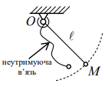

Така неутримуюча в’язь описується нерівністю вигляду

В’язі, в рівняння яких час явно не входить, називаються *стаціонарними* в’язями. В’язі, в рівняння яких явно входить час, називаються *нестаціонарними.*

В’язі, рівняння яких містять тільки координати точок механічної системи, і, можливо, час, називаються *геометричними*. Рівняння цих в’язей мають вигляд

(2)

Якщо рівняння в’язей містять координати точок системи, перші похідні від цих координат за часом (швидкості) і, можливо, час, тоді відповідна в’язь називається *кінематичною* або *диференціальною*. Рівняння такої в’язі мають вигляд

(3)

Інколи рівняння (3) можуть бути проінтегровані і зведені до вигляду геометричної в’язі.

Відповідно до класифікації Г. Герца, в’язі, які накладені на механічну систему, поділяються на голономні та неголономні.

*Голономні в’язі* – це геометричні в’язі і ті кінематичні, які в результаті інтегрування можуть бути приведені до вигляду геометричних.

*Неголономні в’язі* – це кінематичні в’язі, рівняння яких не можуть бути приведені до вигляду геометричних.

***15.2. Дійсні та можливі переміщення***

Поняття можливого переміщення слід відрізняти від поняття дійсного переміщення.

Дійсним переміщенням точки механічної системи називається нескінченно мале переміщення, яке здійснюється цією точкою в істинному русі під дією прикладених сил за малий проміжок часу *Δt*.

Розглянемо поняття можливого та дійсного переміщень на прикладі однієї матеріальної точки, рух якої обмежений голономною утримуючою нестаціонарною в’яззю *S*:

(4)

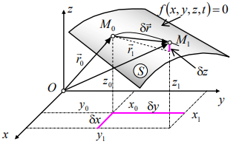

Нехай в момент часу ***t*** точка ***M*** займає положення , яке визначається радіус-вектором :

Зафіксуємо час і уявно надамо точці ***M*** мале переміщення із її положення ***M0*** таким чином, щоб це переміщення не порушувало в’язь ***S*** .

Тоді т. M переміститься в положення і при цьому . Рівняння в’язі в т. *M0* матиме вигляд

(5)

а для т. *M1* отримаємо

(6)

Розкладемо вираз (6) в ряд за степенями , в околі точки *M0*

…+ члени вищого порядку мализни.

Зауважимо, що ліва частина в формулі (7) через вираз (6) дорівнює нулю, перший доданок зправа за виразом (5) теж дорівнює нулю.

Перепишемо розвинення (7) з точністю до членів другого порядку мализни:



Оскільки



запишемо вираз (8) у вигляді



Відомо, що вектор від деякої функції *f* завжди напрямлений за нормаллю до поверхні в’язі в точці *M0*.

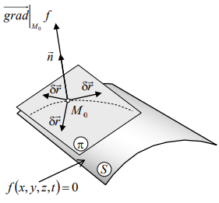

Для виконання умови (9) необхідно, щоб вектор можливого переміщення δ був розташований у площині π яка є дотичною до поверхні ***S*** в точці ***M0*** .

Таким чином, вектор δ належить дотичній площині π.

Розглянемо дійсне переміщення тієї ж точки у випадку стаціонарної і нестаціонарної в’язі:

**1)** Стаціонарна в’язь (поверхня в’язі не змінюється з часом за положенням і формою)

Тоді рівняння такої в’язі набуває вигляду

У цьому разі поверхня в’язі ***S*** повністю містить траєкторію точки.

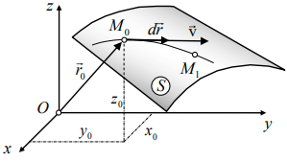

Як відомо, швидкість , звідки випливає, що . Через проміжок часу ***dt*** точка ***M*** займе положення . Очевидно, що проекції *dx*, *dy*, *dz* задовольняють співвідношенню (повний диференціал):



оскільки у правій частині f (x, y, z) дорівнює нулю.

Зауважимо, що за умови вираз (10) збігається з виразом (8) .

**Висновок:** *у разі стаціонарної в’язі дійсне переміщення деякої точки завжди збігається хоча б з одним із можливих переміщень цієї ж точки.*

**2)** Нестаціонарна в’язь (поверхня в’язі змінюється з часом)

В момент часу ***t*** т. ***M0*** знаходиться на поверхні ***S0*** , яка не містить траєкторію точки, що рухається, оскільки за час *dt* точка ***M*** перейде на нову поверхню ***S1*** , рівняння якої

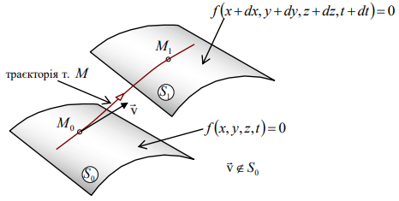

При цьому проекції дійсного переміщення точки задовольняють умові:

(11)

Візьмемо повний диференціал від обох частин цього виразу:



Якщо у виразі (12) покласти , тоді він не буде збігатися з виразом (8), оскільки .

**Висновок:** *у разі нестаціонарної в’язі дійсне переміщення d деякої точки не співпадає з жодним із можливих переміщень δ цієї точки, що допускаються в’яззю, накладеною на т. M* .

Узагальнимо викладене на випадок ***k*** в’язей, накладених на точки механічної системи.

*Можливим переміщенням механічної системи* називається будь-яка сукупність можливих переміщень її точок, що допускаються в’язями.

Іншими словами, можливі переміщення механічної системи – це такі нескінченно малі уявні переміщення із даного положення при фіксованому часі, за яких задовольняються рівності:



***15.3. Можлива робота***

Елементарна робота сил i , що прикладені до точок механічної системи, на дійсних переміщеннях i *d* обчислюється за формулою

.

Надамо всім ***n*** точкам системи можливі переміщення (i=) при фіксованому часі. Складемо вираз

, (14)

який є можливою роботою сил, прикладених до точок даної механічної системи, на можливих переміщеннях цих точок. Цей вираз можна переписати через проекції:

(15)

***15.4. Ідеальні в’язі. Можлива робота реакцій ідеальних в’язей***

В’язі називаються ідеальними, якщо сума можливих робіт реакцій цих в’язей на будь-яких можливих переміщеннях точок системи дорівнює нулю:

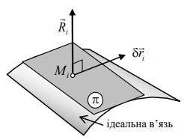

. (16)

Вираз (16) називають *постулатом ідеальних в’язей*.

***15.5. Число степенів вільності механічної системи***

Знайдемо аналітичний вираз обмежень, що накладаються на можливі переміщення точок системи голономними, стаціонарними, утримуючими в’язями виду

(17)

Нехай маємо вільну механічну систему з n матеріальних точок, кожній з яких надамо можливе переміщення (i =); проекції цих переміщень на осі координат складають набір

(18)

Їх число ***3n***. Вони є незалежними між собою.

У випадку невільної механічної системи, на яку накладені в’язі вигляду (17), між можливими переміщеннями з набору (18) існують залежності в силу існування (17).

Таким чином, число незалежних можливих переміщень складатиме

. (19)

**Означення**: *число незалежних параметрів (можливих переміщень), які однозначно визначають положення даної механічної системи, називається числом степенів вільності цієї системи.*

***15.6. Принцип можливих переміщень***

***1.Загальне рівняння статики***

*Для рівноваги механічної системи, що підкорена ідеальним утримуючим стаціонарним в’язям, необхідно і достатньо, щоб дорівнювала нулю можлива робота активних сил на будь-яких можливих переміщеннях точок системи із розглядуваного положення рівноваги.*

**Д о в е д е н н я**

Необхідність

Нехай механічна система, що складається з ***n*** матеріальних точок, знаходиться в рівновазі і підкоряється утримуючим стаціонарним ідеальним в’язям. Застосувавши аксіому про звільнення від в’язей, замінимо дію в’язей відповідними реакціями. Тоді на систему будуть діяти активні сили і реакції в’язей . Як відомо (із курсу статики), механічна система знаходиться в рівновазі, якщо кожна точка цієї системи знаходиться в рівновазі. Із цього випливає, що для кожної точки механічної системи виконується умова:

, (20)

де - рівнодійна всіх активних сил, що діють на i -ту точку;

- рівнодійна всіх реакцій в’язей, що діють на i -ту точку.

Надамо всім точкам даної механічної системи можливі переміщення , тоді домножуючи скалярно вирази (20) на і додаючи отримані рівняння, матимемо

. (21)

Беручи до уваги постулат ідеальних в’язей (), отримаємо

, (22)

або

(23)

що і треба було довести.

Вирази (22) і (23) називаються *загальним рівнянням статики*, вони є також математичним виразом *принципа можливих переміщень* у разі утримуючих в’язей.

Достатність

Припустимо, що виконується умова (22). Покажемо, що при цьому механічна система, яка підкорена утримуючим ідеальним в’язям, знаходиться в рівновазі.

Припустимо, що механічна система починає рухатися з деякого моменту часу. Обмежимось випадком стаціонарних в’язей (тоді дійсні переміщення входять у число можливих). Застосовуючи теорему про зміну кінетичної енергії системи, враховуючи, що , і беручи до уваги те, що , отримаємо

де - ті можливі переміщення точок системи, з якими співпадають дійсні переміщення . Однак остання нерівність суперечить умові (21).

Таким чином теорема доведена.

Розглянемо випадок ідеальної неутримуючої в’язі. Нагадаємо, що у разі ідеальної утримуючої в’язі можливе переміщення знаходиться у дотичній площині π.

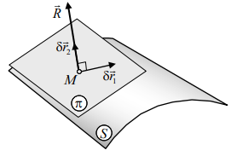

В нашому випадку (неутримуючої в’язі), якщо в’язь є стаціонарною, можливими переміщеннями будуть: переміщення , розташоване у дотичній площині π , і переміщення , напрямлене вздовж реакції в’язі.

Розглянемо роботу реакції в’язі на можливих переміщеннях і :

де через постулат ідеальних в’язей.

Таким чином, з виразу (21) у разі неутримуючих в’язей матимемо

(24)

Співвідношення (24) є математичним виразом принципа можливих переміщень для *неутримуючих* в’язей.

***Приклад 1***

На гладенькій похилій площині лежить тягар ***B*** вагою ***P*** (див. рисунок). Тягар ***B*** утримується ниткою, перекинутою через блок ***A***, до іншого кінця якої прикріплено тягар ***C*** вагою ***Q***.

При якому куті α нахилу площини до горизонту тягарі будуть знаходитися в рівновазі?

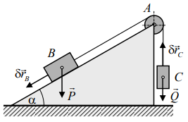

**Р о з в ’ я з а н н я**

Дана механічна система, що складається з двох тіл B і C, є невільною. В’язями є похила площина і нитка, які розглядаються як ідеальні. Застосуємо для розв’язання задачі загальне рівняння статики (22).

Активними силами є і .

Встановимо можливі переміщення тіл B і C, розглядаючи їх як матеріальні точки, які співпадають з центрами мас тіл.

Перша в’язь – похила площина – допускає переміщення тягаря B вздовж неї. Позначимо це можливе переміщення .

Друга в’язь – нитка – допускає вертикальне переміщення тягаря C. Введемо можливе переміщення тягаря C - (нитка перекинута через нерухомий блок, який лише змінює напрямок можливого переміщення, тобто, якщо тягар B рухається вздовж площини вниз, то тягар C піднімається вверх).

Вираз можливої роботи сил і на відповідних можливих переміщеннях і має вигляд

звідки, помітивши, що (адже нитка є ідеальною, тобто нерозтяжною), отримаємо

(25)

Оскільки рівняння (25) повинно виконуватися на всіх можливих переміщеннях , тому

***Приклад 2***

Два тягаря G і H мають вагу P кожний і зв’язані нерозтяжною мотузкою, перекинутою через невагомий блок B (див. рисунок). Коефіцієнт тертя ковзання між тягарями та гранями AB і BC призми дорівнює k. Кути призми дорівнюють: ∠BAC=∠BCA=β=45; ∠ABC=90.

Нехтуючи тертям мотузки по блоку, знайти кут α , при якому тягар G починає спускатися.

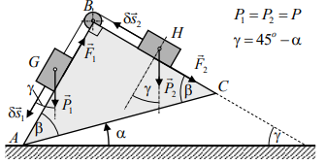

**Р о з в ’ я з а н н я**

Використаємо для розв’язання задачі загальне рівняння статики (22) із попередньої лекції.

Активними силами є сили ваги 1 і 2, а також сили тертя ковзання 1 і 2. Нормальні складові реакцій граней призми не показані, оскількі їх робота на можливих переміщеннях тіл даної системи дорівнює нулю

Накладені на систему в’язі (мотузка та грані призми) допускають тільки переміщення тягарів по гранях. Отже можливим переміщенням тягаря G вздовж AB буде . Таке ж за величиною можливе переміщення буде мати і інший тягар H , оскільки нерозтяжна мотузка, що з’єднує обидва тягаря, перекинута через невагомий блок з нерухомою віссю обертання , тобто .

Сили тертя ковзання можна визначити через сили нормального тиску:



Тоді, застосовуючи загальне рівняння статики, отримаємо:



звідки матимемо

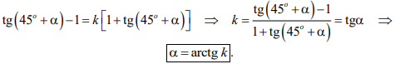

***2. Умови рівноваги вільного і невільного твердого тіла***

Розглянемо вільне тіло, до якого прикладена система сил (див. п.12.9, присвячений обчисленню елементарної роботи сил, що прикладені до твердого тіла, яке здійснює вільний рух).

Надамо можливе переміщення точці, що називається полюсом (т. O), і можливе кутове переміщення , яке відповідає повороту тіла навколо полюса.

Складемо вираз можливої роботи сил, що прикладені до даного тіла, на вказаних можливих переміщеннях:

(26)

Із принципа можливих переміщень випливає, що , тобто

(27)

Оскільки і незалежні, для виконання умови (27) необхідно і достатньо, щоб виконувалися такі умови:

(28)

Це є умови рівноваги вільного тіла у векторній формі. У скалярній формі вирази (28) набудуть вигляду

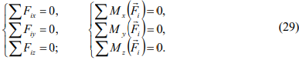

Для тіла, що обертається навколо нерухомої осі, якщо вибрати полюс на осі обертання, матимемо: , а вираз (2) перетвориться на , або , звідки випливає, що , або



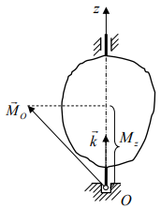

Вираз (30) є умовою рівноваги тіла з нерухомою віссю обертання.

***15.7. Принцип Д’Аламбера-Лагранжа (загальне рівняння динаміки)***

Розглянемо механічну систему, що складається з n матеріальних точок (і знаходиться в русі).

Застосуємо ІІ-й закон Ньютона, доповнений аксіомою про звільнення від в’язей:

. (31)

Якщо застосувати принцип Д’Аламбера для кожної точки системи, то отримаємо

, (32)

де - даламберова сила інерції.

Надамо кожній точці можливе переміщення і домножимо на нього скалярно кожне рівняння (32), після чого знайдемо суму цих рівнянь за всіма точками системи:

(33)

Через те, що система підкорена ідеальним утримуючим (двостороннім) в’язям, другий доданок у формулі (33) дорівнює нулю, і тоді маємо

(34)

*загальне рівняння динаміки*, яке є також математичним записом принципу Д’Аламбера-Лагранжа у разі утримуючих в’язей.

**Принцип Д’Аламбера-Лагранжа:**

*при русі механічної системи, яка підкорена ідеальним утримуючим в’язям, необхідно щоб сума можливих робіт активних сил і сил інерції на будь-яких можливих переміщеннях точок механічної системи дорівнювала нулю*:

(35)

У разі неутримуючих ідеальних в’язей запис принципу Д’Аламбера-Лагранжа має вигляд:

(36)